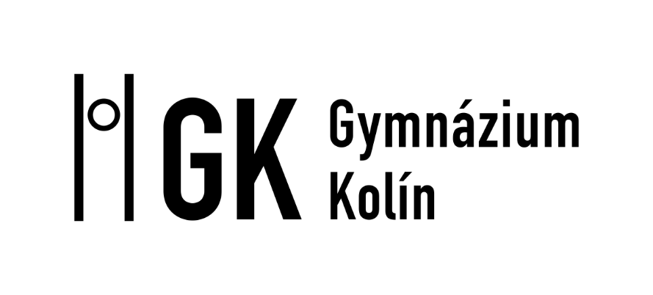
Smlouva o podnájmu nebytových prostor

Níže uvedené smluvní strany

Gymnázium, Kolín III, Žižkova 162, IČ: 48665819
zastoupené ředitelem: Mgr. Tomáš Paula, MBA
(dále jen "nájemce")

a

Asociace Český Gymnathlon, z.s., U Pergamenky 1511/3, 170 00 Praha 7, IČ: 09068244
Kontaktní osoba: Jakub Koten, jakub.koten@gymnathlon.cz (+420 722 944 699)
(dále jen "podnájemce")

uzavírají podle zákona č. 89/2012 Sb., občanského zákoníku, v platném znění, tuto
smlouvu o podnájmu nebytových prostor

I.
Předmět a účel této smlouvy

Předmětem této smlouvy je vznik závazkového právního podnájemního vztahu mezi stranami této smlouvy. Účelem této smlouvy o podnájmu nebytových prostorů je úprava vzájemného závazkového právního podnájemního vztahu v souladu s vůlí stran a obecně závaznými právními předpisy.

II.
Předmět podnájmu

Nájemce je na základě smlouvy o nájmu nebytových prostorů ze dne 08.06.2022, uzavřené s vlastníkem jako pronajímatelem, nájemcem nebytových prostorů školy v ulici Žižkova č.p. 162 v Kolíně 3.

III.
Podnájem

Nájemce dává podnájemci část nebytový prostor - tělocvičnu – do podnájmu a podnájemce jej od nájemce do podnájmu přijímá.

Písemný souhlas s podnájmem výše uvedených nebytových prostorů byl pronajímatelem udělen nájemci nájemní smlouvou.

IV.
Účel podnájmu

Tyto nebytové prostory se podnajímají touto smlouvou za účelem: provozování rekreační sportovní činnosti. Nájemce prohlašuje, že předmět nájmu je podle svého stavebního určení vhodný pro stanovený účel podnájmu.

V.
Doba podnájmu

Tato smlouva je uzavřena na dobu určitou od 23.09.2025 do 30.06.2026, a to ke sportovním aktivitám vždy v:
- úterý 15,30-17:45 – 32 x 2h.
- čtvrtek 15:30-17:30 – 32 x 2h.
VI.
Výše nájemného, jeho splatnost a způsob úhrady

Podnájemce je povinen platit nájemci za podnájem výše uvedených nebytových prostorů nájemné ve výši 400,-Kč za 1 hodinu podnájmu tělocvičny, včetně DPH. Cena nezahrnuje vytápění tělocvičny.

Nájemné je podnájemce povinen zaplatit do konce 12. měsíce roku, v němž byla tato smlouva uzavřena (2025), další pak do 30. 6. 2026.

Nesplní-li podnájemce povinnost uhradit řádně a včas nájemné, je povinen zaplatit nájemci smluvní pokutu ve výši 0,2 násobku dlužné částky denně za včas a řádně nesplněné povinnosti.

VII.
Jiná práva a povinnosti

Nájemce je povinen odevzdat nebytový prostor podnájemci ve stavu způsobilém k smluvenému užívání, v tomto stavu jej svým nákladem udržovat a zabezpečovat řádné plnění služeb, jejichž poskytování je s užíváním nebytového prostoru spojeno. Podnájemce je oprávněn užívat nebytový prostor v rozsahu dohodnutém ve smlouvě. Podnájemce je povinen užívat podnajaté nebytové prostory s péčí řádného hospodáře.

VIII.
Ostatní ujednání

V případě znehodnocení předmětu podnájmu je podnájemce povinen toto znehodnocení pronajímateli nahradit do 4 týdnů od určení výše znehodnocení. Výše tohoto znehodnocení bude určena dohodou smluvních stran. Nedojde-li k dohodě do 2 týdnů po vzniku, určí výši znehodnocení znalec určený pronajímatelem na náklady podnájemce.

IX.
Skončení podnájemního vztahu

Závazkový právní podnájemní vztah skončí uplynutím dohodnuté doby trvání podnájemního vztahu a dále některým z obecných způsobů zániku závazkového právního vztahu, zejména dohodou smluvních stran, zánikem předmětu nájmu a zánikem nájemního vztahu.

Nájemce může písemně vypovědět smlouvu uzavřenou na dobu určitou před uplynutím doby z důvodů uvedených níže:

1. podnájemce užívá nebytový prostor v rozporu se smlouvou,

2. podnájemce je o více než jeden měsíc v prodlení s placením nájemného.

3. podnájemce nebo osoby, které s ním užívají nebytový prostor, přes upozornění hrubě porušují klid nebo pořádek,

4. bylo rozhodnuto o odstranění stavby nebo o změnách stavby, jež brání užívání nebytového prostoru.

Podnájemce může písemně vypovědět smlouvu uzavřenou na dobu určitou před uplynutím doby z důvodů uvedených níže:

Nebytový prostor se stane bez zavinění podnájemce nezpůsobilý ke smluvenému užívání. Výpovědní doba činí 7 dní a počíná ode dne doručení výpovědi druhé smluvní straně.

X.
Závěrečná ustanovení

Ostatní právní vztahy neupravené touto smlouvou mezi pronajímatelem, nájemcem a podnájemcem se řídí příslušnými ustanoveními obecně závazných právních předpisů, zejména občanským zákoníkem v platném znění - zákonem č. 89/2012 Sb.
Smlouva může být měněna pouze písemnými dodatky či změnami schválenými a podepsanými oběma smluvními stranami. Smlouva je vyhotovena ve dvou stejnopisech, z nichž jeden obdrží nájemce a druhý podnájemce.

V Kolíně dne …………………………….

…………………………………………….. …………………………………………

nájemce podnájemce

